HEWI Designikone auf Mallorca
Designerin Christine Leja hat auf Mallorca ein paradiesisches Privathaus erschaffen, in dem die Designikone System 111 warme Akzente setzt.

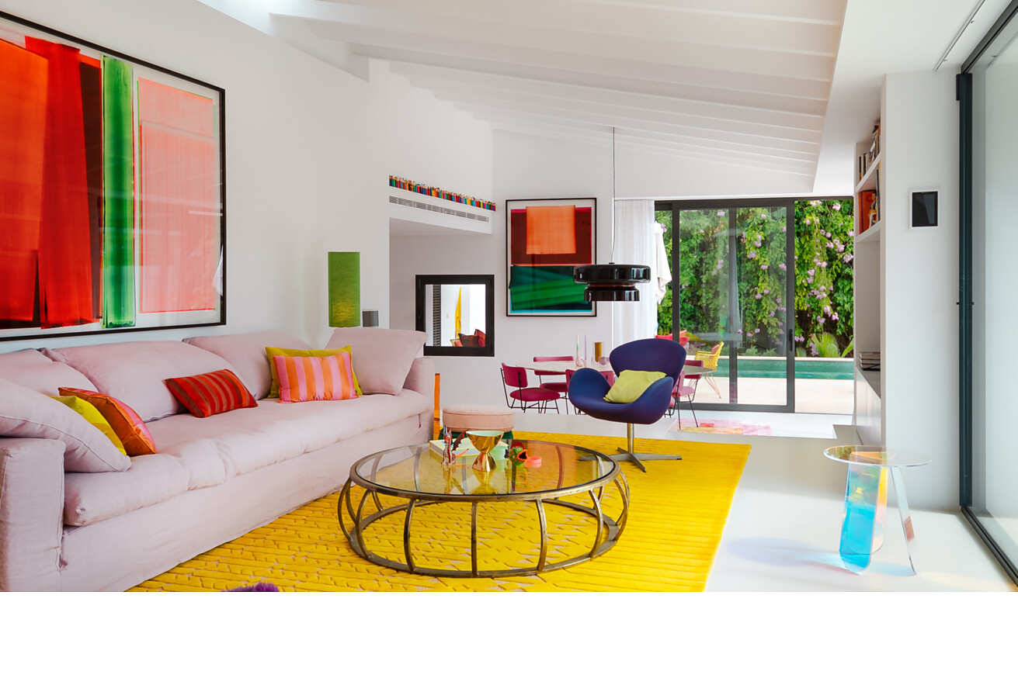

Vision und Design liegen nah beieinander, denn ein Bauprojekt ist laut Christine Leja, Inhaberin des bconnected Interior Design Studios Project development & Real Estate auf Mallorca, „nur dann bedeutend, wenn es mit einem bestimmten Ziel gebaut wurde. Jedes Design hat einen einzigartigen Grundgedanken.“ Was Leja damit meint, lässt sich deutlich an ihrem farbenfroh gestalteten, privaten Anwesen ablesen. Leuchtende Farben korrespondieren mit der bauhausinspirierten Architektur. In ihrem Konzept spielen auch die Türgriffe eine wichtige Rolle; sie sind das erste Produkt, das beim Eintreten in den Raum berührt wird und das über Detailliebe Aufschluss gibt. Leja hat sich in ihrem mallorquinischen Anwesen für den Einsatz des HEWI Klassikers System 111 entschieden, der ein strahlendes Gelb mit klarer Formensprache und zeitlosem Design vereint.  Inmitten von hohen, schattenspendenden Bäumen und umgeben von grünen Sträuchern mit bunten Blüten scheint das Wohnhaus im Herzen Mallorcas geradezu mit der Natur zu verschmelzen. Der Blick schweift in die Weite und verliert sich im azurblauen Mittelmeer, das die Empfindung der Ruhe und Stille verstärkt, die dieser besondere Ort ausstrahlt.  Vom Bauhausstil inspiriert  Christine Leja zieht ihre Inspiration aus dem Bauhausstil, der auch für das zweigeschossige Anwesen prägend ist. Die schlichte und klare Formensprache sowie große Fenster lassen die Räume leicht und luftig wirken. Im Jahr 2017 erbaut, erfuhr das Haus 2022 durch Christine Leja und ihr Team eine vollkommen neue Innenraumgestaltung.  Im Obergeschoss befinden sich das Schlafzimmer und ein Bad. Das Erdgeschoss ist als offener Raum mit Wohn-/Esszimmer, Küche und Badezimmer konzipiert. Große Glas-Schiebetüren öffnen die Räume für die Sonne und verbinden den Innenraum mit dem Außenbereich, der aus einer Terrasse mit Außenküche, Chill-Out-Bereich und Schwimmbecken sowie einem intensiv begrünten Garten besteht. Die großen Fensterflächen schaffen einen fließenden Übergang zwischen Innen und Außen und eine tiefe Verbindung des Innenraums zur umgebenden Natur.  Farben als zentrales Gestaltungsmerkmal  Lejas Entwürfe setzen auf Licht, Offenheit und natürlich Farbe, wie die hochwertige Inneneinrichtung des Hauses zeigt: Leuchtendes Gelb, sattes Rosa, Rot, Orange, verschiedene Grüntöne – inspiriert von der umgebenden, mallorquinischen Natur – prägen den Charakter und stehen für ein Lebensgefühl. Besonders ist dabei die Kombination von Komplementärfarben wie dem Lila auf gelben Teppich oder Rosa und Rot, die in höchster Leuchtkraft miteinander harmonieren.  Zugleich spielt Leja mit der Harmonie analoger Farben, also Farben, die im Farbkreis nah beieinanderliegen und die auf das menschliche Auge sehr angenehm und ausgleichend wirken. Großformatige, auf das farbige Interieur angepasste Originale von Julio Rondo an den Wänden vereinen die Farbharmonien des Komplementärkontrastes Rosa-Koral und Gelb bzw. Rosatönen aus dem analogen Farbschema. Sie greifen zudem die Farben der Innenraumgestaltung auf und treten in Dialog. Im Raum entsteht auf diese Weise eine emotional berührende Strahlkraft. Die Vielfalt und Tiefgründigkeit der Farbgestaltung setzt sich in der Kombination unterschiedlicher Strukturen und Materialien fort. Glatte (Plexi)Glasflächen, Spiegel und Metalloberflächen treffen auf weiche Wollteppiche, flauschige Sofakissen und Decken. Mit einer großen Portion Mut, Freigeist und Sensibilität verbindet Leja unterschiedlichste Materialien und Farben und verwandelt ihre Visionen zu ausdrucksstarker Wirklichkeit.  Symbiose aus Bauhaus und Farbe  Im gesamten Arrangement spielen ausdrucksstarke Gelbtöne eine zentrale Rolle. Überall im Haus finden sich strahlendgelbe Akzente, die an die mallorquinische Sonne erinnern und den Räumen Wärme und Präsenz verleihen. Neben gelben Teppichen, Kissen, Stühlen und Überwürfen findet sich ein sattes Senfgelb in Form des ikonischen Türdrückers System 111 von HEWI an den Türen.  Das Design-Original setzt mit seiner klaren Formensprache einen stilvollen Akzent. In der leuchtend gelben Ausführung lädt der Drücker geradezu zum Eintreten ein. Als wesentlicher und funktionaler Baustein in der Architektur ist der HEWI-Klassiker jedoch viel mehr als ein Türöffner. Leja sieht ihn als Teil des gesamten schöpferischen Kontextes eines Raumes, „als erste Begegnung“, die den Besucher „mit Offenheit und Verspieltheit empfängt“. Denn gestalterische Haltung drückt sich auch – oder vor allem – im Detail aus.  System mit Geschichte  Mit dem Türdrücker System 111 ist es HEWI gelungen, Architekturgeschichte zu schreiben. Seine klare, auf das Wesentliche reduzierte Formensprache und die Verbindung aus dem haptisch angenehmen Polyamid mit den sorgfältig entwickelten Farbkonzepten lassen den Drücker auch nach 50 Jahren frisch und zeitgemäß erscheinen. Er entfaltet in Innenräumen immer wieder eine neue Strahlkraft. Mit den Varianten bicolor, mini und matt verfügt System 111 über ein breit gefächertes Türdrücker-Sortiment und bietet vielfältige Gestaltungsmöglichkeiten im Raum.  www.bconnectedmallorca.com  https://www.hewi.com/de/beschlaege/system-111  Bad Arolsen, im Juni 2023  Abdruck honorarfrei / Beleg erbeten |  | Herausgeber | Redaktion  HEWI  Marketing + Vertrieb  HEWI Heinrich Wilke GmbH  Postfach 1260  34442 Bad Arolsen  +49 5691 82-0  presse@hewi.de  www.hewi.com  Clara Brenneker  +49 5691 82-214  cbrenneker@hewi.de  Abdruck frei - Beleg erbeten

1 Leuchtende Farben korrespondieren mit der bauhausinspirierten Architektur. Christine Leja, Inhaberin des bconnected Interior Design Studios Project development & Real Estate auf Mallorca, hat sich im Herzen der Insel ihr Traumhaus gestaltet. Design/Fotographie: Interior design and photography by bconnected
2 Im gesamten Arrangement spielen ausdrucksstarke Gelbtöne eine zentrale Rolle. Überall im Haus finden sich strahlendgelbe Akzente, die an die mallorquinische Sonne erinnern und den Räumen Wärme und Präsenz verleihen. Design/Fotographie: Interior design and photography by bconnected
3 Mit einer großen Portion Mut, Freigeist und Sensibilität verbindet die Designerin Christine Leja unterschiedlichste Materialien und Farben – und verwandelt ihre Visionen zu ausdrucksstarker Wirklichkeit. Design/Fotographie: Interior design and photography by bconnected
4 Im Obergeschoss befinden sich das Schlafzimmer und ein Bad. Klare Linien prägen den Raum ebenso wie die individuelle, emotional ansprechende Wandgestaltung und die sorgfältig ausgesuchten Möbel und Leuchten. Design/Fotographie: Interior design and photography by bconnected
1. |  | 2.
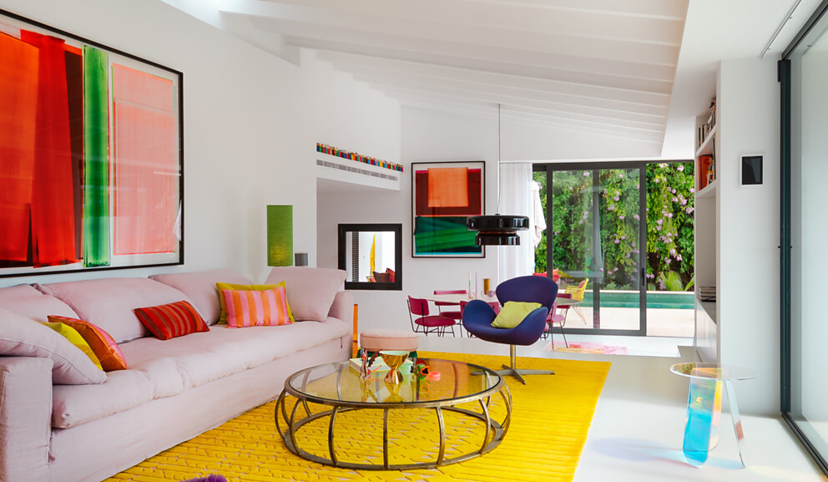 |  | 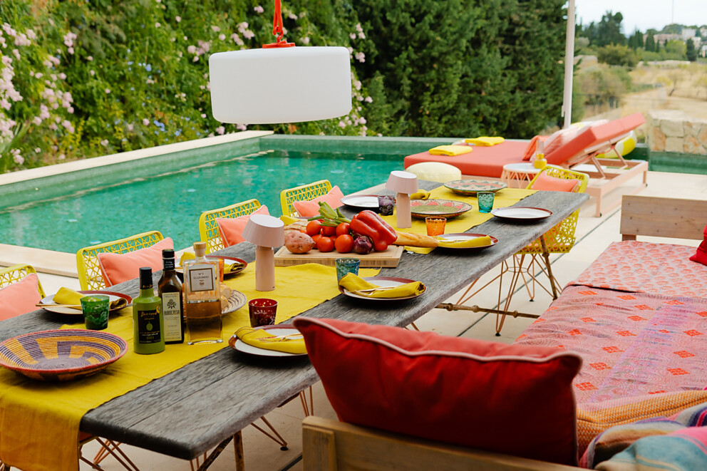
3. |  | 4.
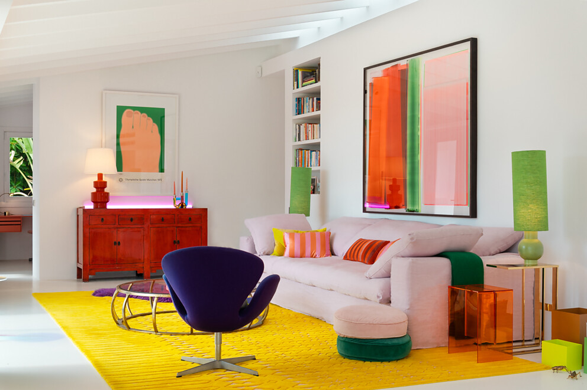 |  | 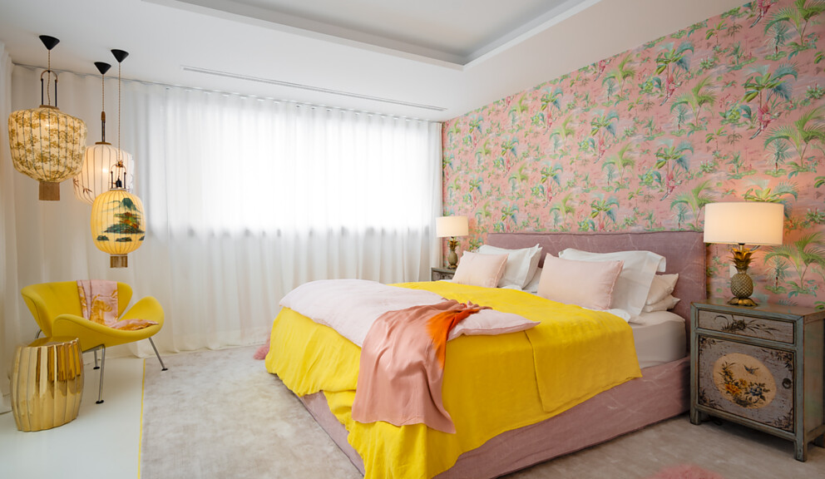

5 Ruhe und räumliche Weite vermittelt der großzügige Schrank mit seinen feinen Fronten aus zartem Rosé und goldfarbenen Beschlägen. Aus dieser Perspektive kaum wahrnehmbar, aber doch mit im Bild: Der Türdrücker System 111 von HEWI. Design/Fotographie: Interior design and photography by bconnected
6 Pure Sommerfrische. Christine Lejas Entwürfe setzen auf Licht, Offenheit und Farbe, wie auch der Außenbereich zeigt: Leuchtendes Gelb, sattes Rosa, Rot, Orange, verschiedene Grüntöne – inspiriert von der mallorquinischen Natur – prägen den Charakter des Anwesens und stehen für ein Lebensgefühl. Design/Fotographie: Interior design and photography by bconnected
7 Vollkommen harmonisch zum Konzept des Interior Designs: Der Türdrücker System 111 von HEWI. Im Konzept der Designerin Christine Leja spielen auch die Türgriffe auch eine wichtige Rolle; sie sind das erste Produkt, das beim Eintreten in den Raum berührt wird und das über Detailliebe Aufschluss gibt. Design/Fotographie: Interior design and photography by bconnected
8 Der Designklassiker von HEWI – Türdrücker System 111 – unterstreicht das Designkonzept des mallorquinischen Anwesens. Seine archetypische Form und frische Farbe lassen die Designikone vollkommen neu erscheinen. Auch seine haptische Qualität begeistert, ein seidig-warmer „Touch“. Foto: HEWI
5. |  | 6.
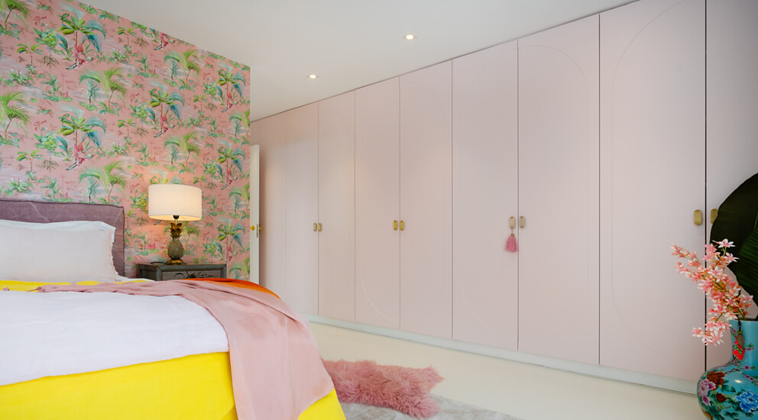 |  | 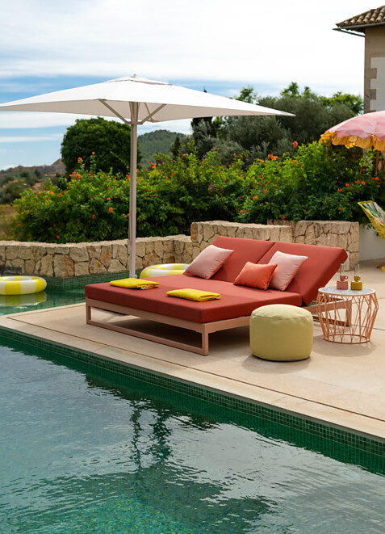
7. |  | 8.
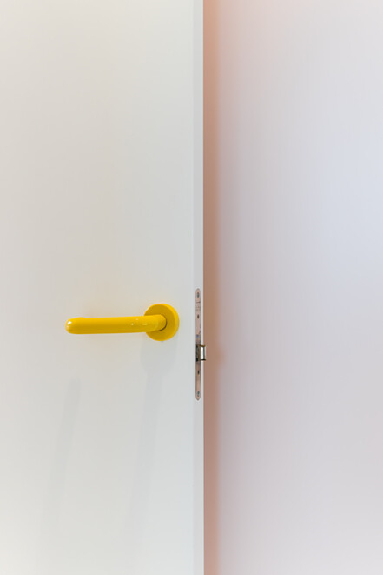 |  | 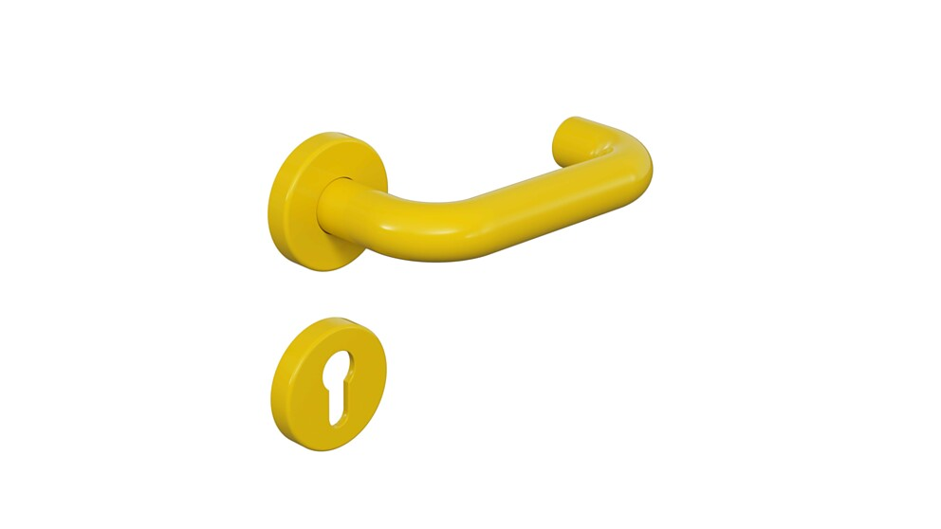

HEWI Heinrich Wilke GmbH
Seit seiner Gründung 1929 hat sich HEWI zu einem Systemanbieter für übergreifende Lösungen in den Bereichen Baubeschlag, Sanitär-Accessoires sowie barrierefreier Produkte entwickelt. In den vergangenen 90 Jahren ist das Unternehmen zum Themenführer im Bereich Barrierefreiheit und zum anerkannten Experten in Sachen Systemdesign gewachsen. Gemäß des Universal Designs stehen für HEWI die individuellen Bedürfnisse des Menschen im Mittelpunkt.

